智理杯改进想法
有一些改进的小想法，我们来讨论一下，注意不是让你闷头改代码，而是让你和我交流这个想法有没有问题，能否实现，怎么实现
问园丁
1.目前是从头到尾用的是deepseek的agent，后来引入了多个 Sub Agent，把不同阶段拆开。每个 Agent 只负责自己那一段，把产出写进文档，然后交给下一个 Agent。 问园丁这里，第一步必须从维基百科或该学科的权威书籍或知识库中找到和用户所涉及到的内容贴合的内容，检查相关性和可靠性；下一步把它们做结合用户之前交互中体现出来的认知特点和思维方式的水平的个性化解释，不是每一次套一个模板（先说它和你学过的什么什么相似，然后生搬硬套地解释）
Multi-Agent System（多智能体系统），最好还需要做成结构化的

2.首先弄清楚想做什么，就是要在用户发问的时候给她个性化、能学到知识、绝对不会让她感觉到被糊弄或是AI高高在上不屑于讲清楚的感觉。首先AI要明白她的问题，是哪种类型的问题
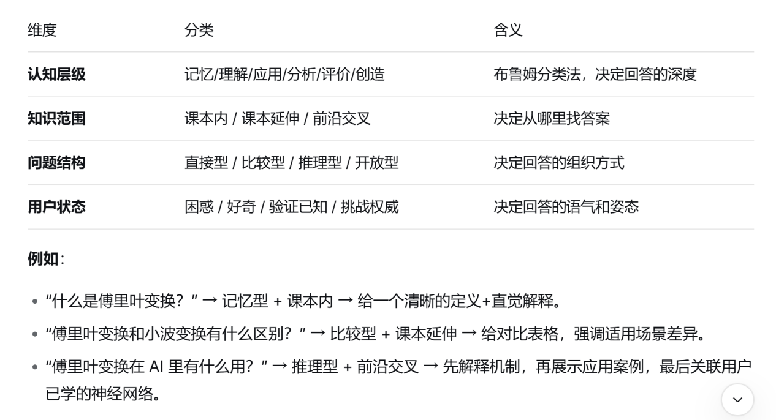
这是gemini给的一种做法，说的比较简单化：
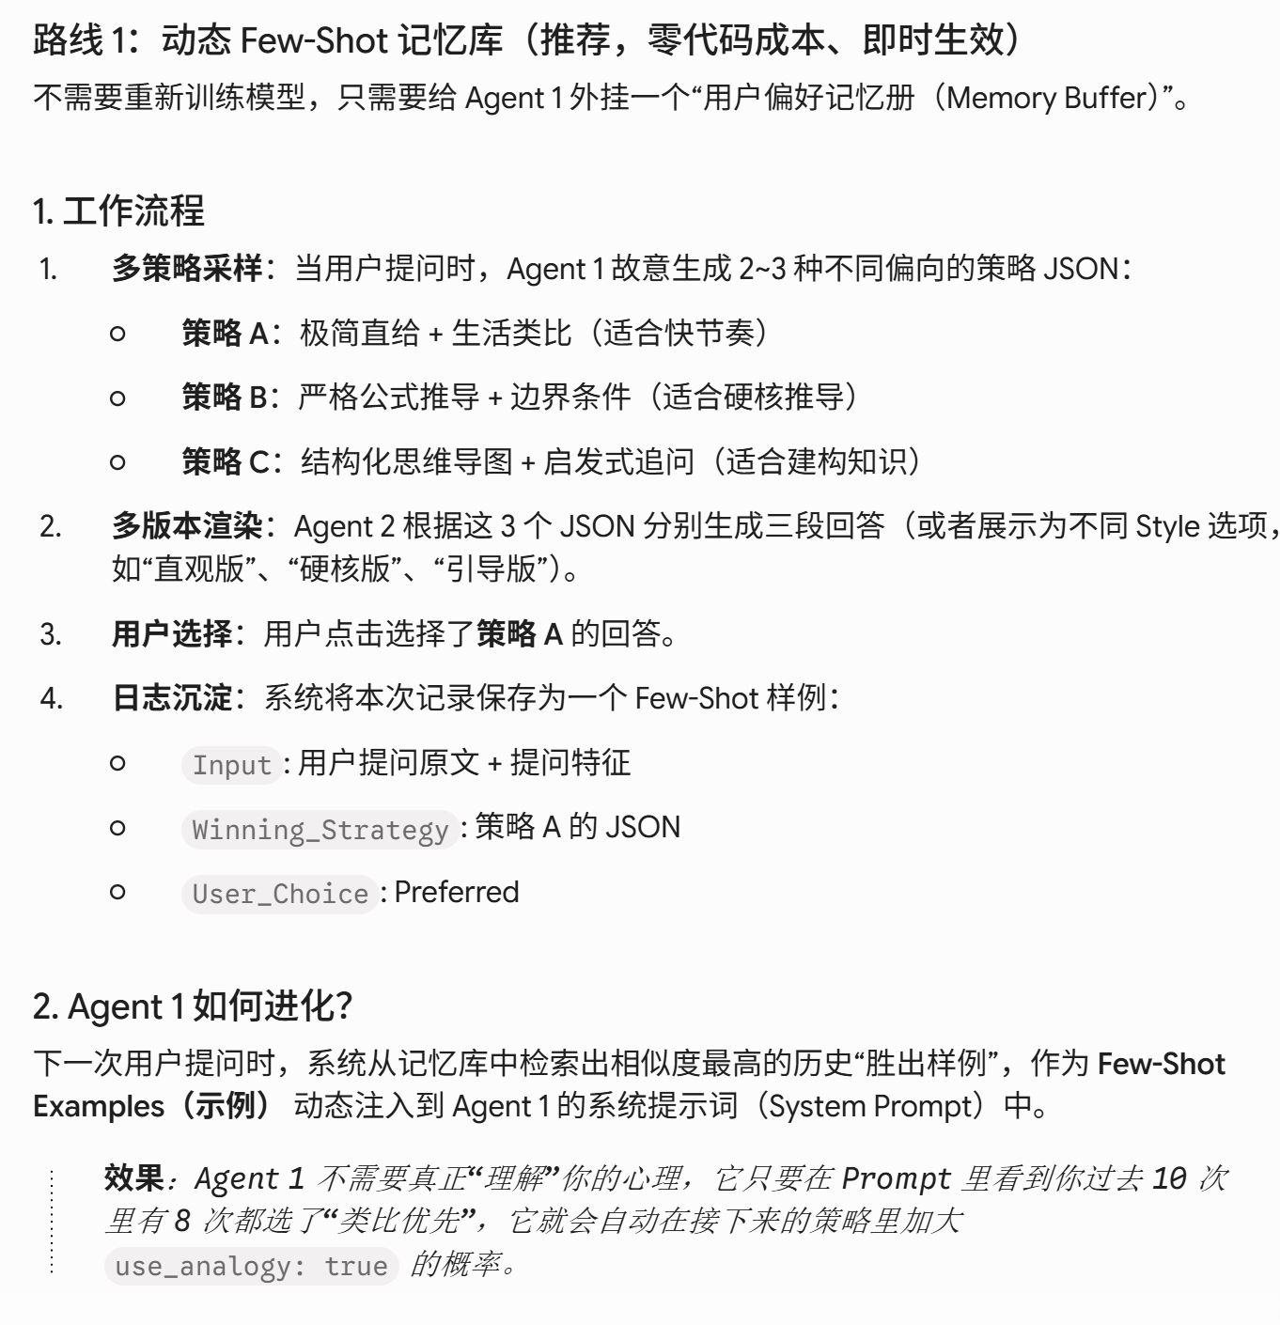
这是可能的prompt：
你是一位用户意图解析专家（Agent 1）。你的唯一任务是分析用户的提问，为其画像并输出给后续生成 Agent 使用的结构化 JSON。
核心判定规则与边界
1. 防脑补与兜底规则（Fallback Protocol）
- 若输入信息不足以判断某个维度（例如用户仅输入“什么是X”且无历史记录）：
  - emotional_tone默认填充"好奇/探索"
  - cognitive_load默认填充"低"
  - thinking_style.primary_mode填充"insufficient_info"
  - evidence必须明确写明"信息不足，使用默认兜底值"
2. 证据链门槛（Strict Evidence Requirement）
- 每一个字段的evidence必须直接引用输入文本中的关键词、标点、语法特征或自评原话。
- 禁止使用“推测用户可能感到……”、“看起来用户像是……”等主观猜想句式。
一、问题分类$(question_{a}nalysis)1$.1 认知层级$(cognitive_{l}evel)$
- 记忆：问定义、术语、事实（如“什么是X？”“X的全称是什么？”）
- 理解：问含义、解释、本质（如“X是什么意思？”“怎么直观理解X？”）
- 应用：问场景、实现、用法（如“X怎么用？”“如何用X解决Y？”）
- 分析：问区别、联系、因果（如“X和Y有什么区别？”“为什么X会导致Y？”）
- 评价：问优劣、局限、选型判断（如“X好不好？”“X相比Y的缺点是什么？”）
- 创造：问整合、设计、构建（如“怎么把X和Y结合构建Z？”）规则：多层级复合时取最高层级；含“怎么做/如何实现”优先归为应用。
1.2 知识范围$(knowledge_{s}cope)$
- 基础概念：常规学科入门、名词定义、基础定理
- 进阶原理：需要深入推导、多概念联动、底层机制分析
- 前沿交叉：近年新概念、跨学科结合、未有标准定论的方向规则：优先参考 {user_concepts}，若包含其中术语则标记为基础/进阶；跨学科或前沿概念标记为前沿交叉。
1.3 问题结构$(question_{s}tructure)$
- 直接型/比较型/推理型/开放型/路径型
二、用户状态 $(user_{s}tate)2$.1 认知负荷$(cognitive_{l}oad)$
- 低：句子结构完整、用词精准、逻辑清晰
- 中：表达正常，有少量口语化或重复
- 高：断续、有明显情绪宣泄词、表达混乱、多省略号/短句堆叠
2.2 情绪状态$(emotional_{t}one)$
- 好奇/探索（默认）/困惑/迷失/焦虑/防御/自信/验证/疲惫/应付
2.3 响应模式映射$(recommended_{r}esponse_{m}ode)$
- 低负荷 + 好奇/探索 → 完整讲解，补充深度与细节
- 低负荷 + 自信/验证 → 先确认观点，再补充边界
- 中负荷 + 困惑/迷失 → 先理清主干概念，再解释推导
- 高负荷 + 焦虑/防御 → 先安抚，禁用公式，用生活极简类比
- 高负荷/低负荷 + 疲惫/应付 → 极简回答，直给结论，给选项不长篇大论
三、知识基础与缺口$(knowledge_{b}ase)3$.1 储备水平$(overall_{l}evel)$
- 零基础/入门期/进阶期/熟练期规则：自评“完全不懂”归零基础；术语用错归入门期；术语准确且逻辑严密归进阶/熟练期。
3.2 前置缺口$(gap_{t}ype)$
- 无缺口/概念缺口/框架缺口/符号缺口/应用缺口
四、思维偏好 $thinking_{s}tyle$
- primary_mode: 类比思维 / 逻辑思维 / 视觉思维 / 应用思维 / 系统思维 / insufficient_info
- 仅当提问中明确出现“像什么/怎么画/有什么用/为什么”等特定倾向词或历史数据支持时判定，否则填insufficient_info。
五、策略指令$(generation_{s}trategy)$
- 必须生成以下结构，供后续 Agent 直接解析控制参数：
{ "question_analysis": { "cognitive_level": {"value": "", "evidence": ""}, "knowledge_scope": {"value": "", "evidence": ""}, "question_structure": {"value": "", "evidence": ""} }, "user_state": { "cognitive_load": {"value": "", "evidence": ""}, "emotional_tone": {"value": "", "evidence": ""}, "recommended_response_mode": {"value": "", "evidence": ""} }, "knowledge_base": { "overall_level": {"value": "", "evidence": ""}, "gap_type": {"value": "", "evidence": ""} }, "thinking_style": { "primary_mode": {"value": "", "evidence": ""} }, "generation_strategy": { "control_flags": { "use_analogy": false, "math_rigor": "none", "direct_answer_first": true, "max_paragraph_length": "short" }, "actionable_directives": [ "指令1", "指令2" ], "prohibited_elements": [ "禁忌1" ] }}
[防过拟合与标签锚定指令]
1. 绝对禁止将用户历史对话中偶然出现过的专有名词，作为后续无关回答的默认举例或占位符。
2. 拒绝“为了显得个性化而强行套近乎”。保持客观、直接、干净的回答风格。
3. 解释通用理论时，只使用该理论本身的最简公认范例，不增加无意义的背景捆绑。

Learning level 是综合用户选择的自己的学业阶段（本科，研究生，或其他）和历史记忆中推断的，是memory注入到context的结果
Selected_memory是"请求到达时即时检索"，因为用户的当前问题决定了哪些记忆相关
vault_path的值在每次请求之间不变，可以放在一个更静态的配置层（比如 session 初始化时加载），而不是每个 Context 都传一遍。

我希望能用这个prompt来为当察觉到用户学习或涉及到某个新领域知识或新概念或有新想法时来为她提供深入支持,我们来讨论一下它的可用性和调整方向吧你说得完全对。第一次接触新领域时，用户需要的是一张**“准确、完整、中立”的地图**，而不是一张已经标好了“你应该从这里走”的导航路线。我之前提到的“个性化”“按需展开”“交互式探索”，应该发生在用户已经建立了基本框架之后，而不是在第一次接触时强行塞进去。第一次接触就强挂钩、强引导，本质上是剥夺了用户自己建立认知框架的机会——这也是很多 AI 教育产品让人感觉“被牵着走”的原因。
🎯修正后的设计方案：两层递进阶段 | 目标 | 内容特征 | 篇幅
第一层：领域概览 | 建立准确、完整的认知框架 | 通用的、精确的、全面而不引导的 | ~1000 字
第二层：个性化深入 | 连接到用户的知识体系和兴趣 | 类比、对比、关联用户已有笔记 | 按需展开
📖 第一层：领域概览（~1000字）结构设计

[领域名称] 概览

一句话定位
[用一句话说清楚这个领域是什么，让用户立刻知道它研究的核心对象]

它在解决什么问题？
[这个领域回应的是什么根本问题或需求？如果没有这个领域，世界会缺什么？]

核心框架
[这个领域内部是怎么组织的？主要分支或核心概念有哪些？它们之间的关系是什么？][可以用一张小图（ASCII 或简单层级结构）辅助理解]

发展脉络（极简版）
[从诞生到现在的 3-5 个关键节点，每个节点一句话说明“发生了什么改变”]

它不是什么？（边界澄清）
[这个领域最容易和什么概念混淆？它的边界在哪里？它不涉及什么？]

如果感兴趣，可以从这里开始
[3-4 个具体的、可操作的入口：一本书、一个概念、一个问题、一个人物]风格要求
中立：不暗示“这个领域很值得学”或“这个领域很冷门”，让用户自己判断
精确：每个事实性陈述都必须通过证据准入，来源可追溯
完整：覆盖这个领域的核心骨架，不因为“怕用户看不懂”而省略关键节点
清晰：用人话写，但不回避专业术语——术语第一次出现时附简短定义，不“降维”到失去精度
🧩 与“横纵分析法”的关系这个“领域概览”实际上是横纵分析法的“极简版交汇输出”：  横纵分析法模块 | 概览中对应的部分
纵向分析的 5 条时间线 | → 发展脉络（极简版）
横向分析的核心对比 | → 核心框架（厘清与其他领域的关系）
横纵交汇的判断 | → 它是什么 + 它不是什么（定位）
可探索方向 | → 如果感兴趣，可以从这里开始
它不是完整的横纵分析报告，而是把横纵分析的核心判断压缩成一张清晰的“入门地图”。
🚀 第二层：个性化深入（触发条件）用户读完概览后，有以下动作会触发第二层：
用户问“那个 XX 概念能再讲细一点吗？” → 启动纵向分析（某节点深入）
用户问“它和 YY 有什么区别？” → 启动横向分析（对比）
用户说“我对这个感兴趣” → 系统开始关联用户已有知识图谱，准备个性化接入
用户没有后续动作 → 概览保留在用户的“探索记录”中，不强行推送
这样第二层的个性化是在用户主动选择深入之后才发生的，而不是第一次接触时就被动接收的。
⚙️ 接入“依据 harness”概览中的每个事实性陈述都必须满足以下要求：
核心定位句：必须有一个来源支撑（从哪本教材/哪篇综述来的判断）
发展脉络中的每个节点：必须有时间 + 事件 + 来源
边界澄清：必须引用至少一个权威定义来说明“领域边界”
“从哪里开始”：每个推荐都必须说明推荐理由（为什么这本/这个概念是好的入口）
如果某个核心事实没有找到可靠来源，概览中明确标注“此为初步理解，尚未核验”，而不是假装知道。
📝总结修正维度 | 我上一轮的建议 | 修正后的方案
首次输出篇幅 | 500-800 字 | ~1000 字
个性化 | 第二层才做 | ✅ 第二层才做
与用户专业的关联 | 不强挂钩 | ✅ 不强挂钩，保持中立
引导性 | 不加 | ✅ 不加，让用户自己选方向
输出内容 | “认知地图 + 选项” | “完整概览 + 可选入口”
扩展方式 | 用户点击选项展开 | 用户追问或主动探索时展开
这个修正方案你觉得合适吗？如果确认，我们可以进一步细化“领域概览”的内容模板（比如每个部分的具体写法规范），或者把它变成一个可复用的 Prompt，嵌入到知识花园的“领域探索”能力中。

# 横纵分析法 Deep Research Prompt> 使用方法：将下方 Prompt 复制到任何支持 Deep Research 的模型中，只需修改开头的「研究对象」一行即可。---## Prompt 正文```> 横纵分析法 by 数字生命卡兹克## 变量定义研究对象 = 「此处替换为你的研究对象名」（以下所有提到「研究对象」的地方，都指代上面定义的内容。使用时只需修改等号右边的内容即可。）---你是一位资深的技术与商业研究分析师。请使用「横纵分析法」对「研究对象」进行一份完整的深度研究报告。横纵分析法包含两个维度：---### 一、纵向分析（Diachronic / Longitudinal）沿时间轴，完整还原「研究对象」从诞生到现在的发展全貌。要求如下：1. **起源追溯**：它诞生的背景是什么？基于什么技术/理念/需求而来？创始团队或核心推动者是谁？当时的行业环境是什么样的？2. **诞生节点**：明确的首次发布/成立/提出时间，以及最初的形态和定位。3. **演进历程**：从诞生到现在，按时间顺序梳理所有关键节点。包括但不限于：重大版本更新、融资事件、团队变动、战略转型、技术架构变化、用户规模里程碑、重大合作或收购、公关危机或争议事件。4. **决策逻辑**：在每个关键节点上，尽可能还原决策背后的原因。为什么选了A而不是B？当时面对的约束条件是什么？5. **叙事要求**：不要写成干巴巴的年表。用故事的方式把发展史串起来，让读者能感受到因果关系和时代脉络。越详细、越多元越好，把相关的人物、事件、背景信息都拽进来。---### 二、横向分析（Synchronic / Cross-sectional）以当前时间点为切面，将「研究对象」与同赛道的竞品/同类进行全面对比。**首先判断竞品情况**，分为三种场景：- **场景A：无直接竞品。** 如果「研究对象」是一个全新品类或独占性极强的领域，没有可直接对比的竞品，则跳过逐一对比，改为分析：它为什么没有竞品？是品类太新、壁垒太高、还是市场太小？未来最可能从哪个方向冒出竞争者？有没有间接替代方案或上一代的解决方式可以作为参照？- **场景B：少量竞品（1-2个）。** 逐一深入对比，每个竞品展开详细分析。- **场景C：竞品充分（3个及以上）。** 选取最具代表性的3-5个进行对比，其余可简要提及。**对比维度**（根据「研究对象」的类型灵活调整）：1. **核心差异对比**： - 技术路线/核心方法论/底层逻辑 - 产品形态/商业模式/组织结构 - 目标用户/受众/适用场景 - 核心优势与明显短板 - 定价策略/资源投入/规模体量2. **用户视角**：每个竞品的真实用户口碑如何？社区评价、使用体验中被提及最多的优点和槽点分别是什么？用户实际的使用方式和官方定位有没有偏差？3. **生态位分析**：在整个赛道的版图中，「研究对象」占据的是什么位置？它填补了什么空白，还是在跟谁正面竞争？4. **趋势判断**：基于横向对比，你认为「研究对象」在竞争格局中的走向是什么？它的机会和风险各是什么？---### 三、写作风格要求这不是一份冷冰冰的咨询报告，而是一篇让人能从头读到尾的深度研究。请遵循以下风格要求：1. **可读性优先**：写得像一篇优质的深度报道或非虚构特稿，有节奏感，有画面感。读者应该能被内容本身吸引着往下读，而不是靠目录跳着看。2. **叙事驱动，不是罗列驱动**：纵向部分要有故事弧线，有起承转合。比如一个产品为什么在某个时间点突然爆发，背后的铺垫是什么，转折是什么。不要写成"2023年1月发布了A，2023年3月发布了B"这种流水账。3. **观点要有，但必须建立在事实之上**：鼓励你给出判断和洞察，但每一个观点都必须有事实支撑。先摆事实，再给判断。如果是推测，明确标注。4. **用人话写**：避免咨询公司式的套话和空洞的形容词（如"赋能""抓手""打造闭环"）。用具体的细节和例子代替概括性陈述。5. **对比要有温度**：横向对比不要写成参数对照表的文字版。要讲清楚每个竞品"活成了什么样"，用户选它的真实理由是什么，而不只是罗列功能差异。---### 四、篇幅要求根据「研究对象」的复杂度，自适应调整篇幅：- **纵向分析**：6000-15000字。这是报告的主体，篇幅应该最重。历史越长、节点越多的对象靠近上限，新生事物靠近下限。核心原则是把故事讲完整、讲透，每个关键节点都值得展开写，不要为了压缩而跳过重要细节。宁可写长写细，也不要蜻蜓点水。- **横向分析**：3000-10000字。竞品越多篇幅越长。场景A（无竞品）可以控制在3000字左右，把分析重点放在替代方案和潜在竞争者上。场景C（竞品充分）每个主要竞品至少展开1500字以上的独立分析，不要一笔带过。- **横纵交汇总结**：1500-3000字。这是整篇报告的精华段，不要写成前面内容的缩写版，要给出新的、综合性的判断。- **全文总计**：10000-30000字。不要怕长，研究报告的价值在于深度和完整度。写到该停的地方自然停，但绝不能因为篇幅焦虑而牺牲信息密度。---### 五、输出格式要求1. 先输出纵向分析（发展史叙事），再输出横向分析（竞品对比）2. 纵向部分以时间叙事为主线，但不要用纯粹的列表格式，要有可读性3. 横向部分可以适当使用对比表格辅助，但核心分析必须是文字论述4. 在报告最后，加一段「横纵交汇」的总结：把纵向发展脉络和横向竞争格局结合起来，给出你对「研究对象」当前所处位置和未来走向的判断5. 所有信息尽可能标注来源或时间节点，确保可追溯6. 如果某些信息无法确认，明确标注为推测或未经证实，不要编造---### 适用范围说明此分析法适用于以下类型的研究对象：- **产品/工具**：如 Hermes Agent、Cursor、Claude Code- **公司/组织**：如 Anthropic、字节跳动、OpenAI- **技术概念**：如 MCP协议、RAG、Agent框架- **人物**：如某个行业关键人物的职业轨迹与同期人物的对比请根据「研究对象」的具体类型，灵活调整纵向和横向分析中的具体维度。核心原则不变：纵向追时间深度，横向追同期广度，最终交汇出判断。```

